樹凋葉落、體露金風

作者： 李蕭錕
一九四九年生，台灣省桃園縣人。
中國文化大學藝術碩士。
曾任中國文化大學及銘傳大學講師，華梵大學美術學系系主任。
全省美展、全國美展、何創時書法基金會書法雙年展評審。
獲全球中華文化藝術書法薪傳獎。
現任華梵大學専任副教授。
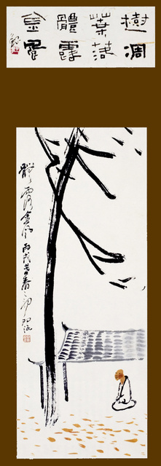
圖文作者：李蕭錕
一九四九年生，台灣省桃園縣人。
中國文化大學藝術碩士。
曾任中國文化大學及銘傳大學講師，華梵大學美術學系系主任。
全省美展、全國美展、何創時書法基金會書法雙年展評審。
獲全球中華文化藝術書法薪傳獎。
現任華梵大學専任副教授。
有一位僧侶想試探雲門．文偃禪師
的修行功夫，於是向禪師問道：
「樹凋葉落時，如何？」
文偃回答：「體露金風。」
這是《碧巖錄》裡一段不能再短的師徒之間對話」。
所謂「樹凋葉落時」，是指樹林凋零，落葉滿地，
象徵或寓意大自然中一種了無生氣的晚秋景象。
「體露金風」中的「體露」，是指全部或全體顯露出來，
金風則指秋天的風，按五行之中，
春屬木、夏屬火、秋屬金、冬屬水、中屬土，故金風就是秋風。
秋風颯颯，能吹散各種樹木的落葉，
從禪的修行來說，等於是經過了禪修冥想，
吹散抖落了吾人身上的煩惱塵垢；樹葉凋零之後，
樹木呈現出光秃的景色，這種情形如同一位修行者，
業經長期的修行、終於消除了是與非、善與惡、
憎與愛及美與醜等對立的辨別心，而隨即現出無心的佛心。
用「秋風」來表現並指渉這種境界－秋風吹散落葉，
這象徵修行者減卻了煩惱、妄想，
而以「秋風」來隱寓整個佛法。
所以「樹葉凋落」即是「體露金風」；
「樹葉凋落」就是體現整個佛法，
正是所謂「一葉知秋」，「一葉即菩提」。
繼「樹凋葉落，體露金風」之後，禪宗還有一句「花謝樹無影」。
「樹葉凋落，體露金風」雖然是一種省悟的境界，
像是修行者在內心綻放著省悟的花朶，
但切記，這並不是真正的省悟。
禪的修行者雖然己達「樹凋葉落，體露金風」的境界，
內心昇起了省悟的花朶，但仍需把這省悟的花朶再抖落、再放棄，
亦即省悟之後，要抖落並放棄這省悟之花，
如此，一再地省悟，一再地抖落，一直到生命的終了，
此即是「花謝樹無影」。
「花謝」是指抖落、放棄省悟的花朶，
「樹無影」，則更為徹底，是指抖落一切之後，
僅存的枯樹枯木也不能留下任何的影子。
連影子都不能有，這即是：
了無蹤跡，了無牽掛，
優遊任運真正禪者的生活。

風性常住 無處不周
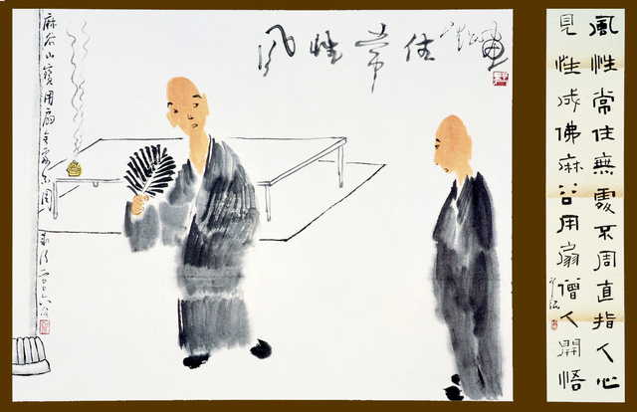
《正法眼藏》有一則麻谷用扇的對話：
時值盛夏，暑熱難耐，馬祖道一的弟子，
麻谷山的寶徹禪師手中拿著扇子
正在扇風納涼。

一位僧人走過來便問：
「風性常住，無處不周，為什麼大師需要用扇子呢？」
寶徹禪師答：
「你雖然明白風性常住的道理，但並不十分明瞭
無處不周及其背後的真義。」
僧人急忙問：「那麼，什麼是無處不周的真義？」
寶徹禪師默然不語，只是繼續搖著手中的扇子，
僧人突然省悟，急忙禮拜。
就物理現象而言，風是空氣壓力所形成的，所以，
空氣的存在即是風性的存在，故稱風性常住。
但這位修行僧託辭於此一「風」字，
並非指空氣中的物理現象的「風」，
而是將風性比喻為包容一切宇宙真理的「佛性」，
風性即是佛性。

修行僧顯然有備而來，針對此一問題，寶徹禪師認為修行僧
只懂得性隨時都存在的道理，亦即修行僧只懂得「佛性常住」的道理
（時間），而不懂得風性無處不周背後的真義，亦即修行僧並不能體會
「佛性無處不周」背後的真（空間）。

「佛性常住」的「常」，是指「時間」，
「佛性無處不周」的「處」，是指「空間」；
「佛性常住」是經，
「佛性無處不周」是緯；
亙古以來便存在著佛性，存在著此一宇宙之真理，
而且不只是「眾生皆具佛性」，佛性普遍存在於宇宙之中，
所以是「無處不周」。

佛性常，如風性常住，佛性無處不周，如同風性無處不周，
這是外緣，外在條件，重要的是要從「佛性」轉而成「佛」，
要由「風性」轉而成「風」，亦即要有產生此作用的内需，
亦即内在條件。

這兩種「外緣」及「內需」的條件之說，亦即佛教的「緣起」論；
讓風性成為真正的風，讓佛性成為真正的佛，
必須在這雙重條件、雙重因緣正才有可能。

佛教雖言「眾生皆具佛性」，且是「佛性無處不周」，
但要有人發現此佛性，「直指」此佛性，
要有人想成「佛」這種內需， 將「佛性」轉而為「佛」，
此即惠能「直指人心，見性成佛」，
這才是成風成佛的必要條件。
故而寶徹禪師才會指出：
修行僧只瞭解「風性」「佛性」的外緣條件，
不瞭解「直指人心、見性成佛」，
想要扇風納涼，想要成佛的內在條件。

所以，當修行僧再問「何謂無處不周的真義」時，
寶徹禪師只是搖扇，僧人當下便悟。

寶徹禪師通過實際的行動，回答了僧人的問題，
現在這裡有人需要風 ─
亦即現在這裡有人想要成佛：
所以，搖扇。

見 桃 悟 道
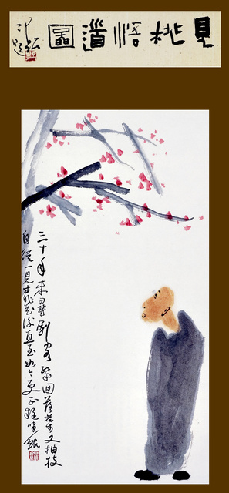
《景德傳燈錄》巻十一：
福州靈雲志勤禪師，長溪人也。
初在溈山，因桃花悟道，有偈曰：
「三十年來尋劍客，幾回落葉又抽枝，
自從一見桃花後，直至如今更不疑。」
祐師覽偈，詰其所悟，與之符契。
佑曰：「從緣悟道，永無退失，善自護持。」

靈佑志勤，是溈山靈祐禪師的弟子。
相傳，靈雲志勤為了求道，歷經三十個年頭，有一天，
他遊山倦怠，在山麓略事休息，一面遙望村莊。
時值春天，看到盛開的桃花，當下便開悟了，
而寫下這首開悟詩，說自己求道過程，如同尋劍般，
歷經三十年辛勞，像樹木幾經落葉又復抽條，返復不止，
有一天，忽見盛開的桃花，而開悟見道了，
後經靈佑大師的印可，認為所悟與他相契合，
而給予高度的評讚和嘉許。

到厎靈雲志勤是如何「見桃悟道」的呢？
禪宗有一句名言「時節因緣」，
是說修禪悟道，要有時機和內因外緣的巧合際會，
這種巧合際會，如電光石火，雷霹光閃，
也如生活中的機闗觸動，
剎那瞬間而達豁然開悟的境界。

換句話說，三十年的求道是促成這「時節因緣」
的最重要內在條件，而盛開的桃花，則是外在的機緣，
對志勤而言，則是至道見道的契機顯露，
因為道無所不在，所謂「山河並大地，齊露法王身。」

道可以在瓦礫，
可以在螻蟻，
當然也可以在桃花盛開之際顯露出來，
只是旁人不能得見。
而靈雲在其它時候，因時機不到亦未能得見，
而恰巧在這次桃花盛開時迸發出見道的火花，
當下便悟！
這便是「時節因緣」，這便是「內因」和
「外緣」剛巧同時「邂逅」的結果。

「外緣」是盛開的桃花，那麼什麼是靈佑三十年的求道「內因」？

禪宗修行有所謂「絕對合一」，
即主體和客體，能知與所知，人與對象完全合一的境界；
當靈雲處在此「絕對合一」的境界之時，
不但是靈雲見到了桃花；
桃花也見到了靈雲，
亦即人與物的界限泯滅了，
人不再帶有實用的目的「無心」，
人不再帶有自我的目的「無我」。
當靈佑撞見盛開花的當下，
其平日所困惑的一切，此刻隨即冰消瓦解，
平日塵封沉睡已久的真如本性，
此刻便能從內心深處黑暗的囚牢中一躍而出。
靈雲開悟了。

二 僧 捲 簾

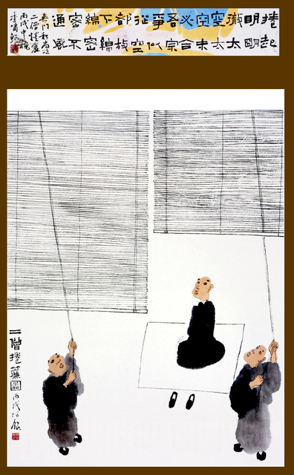
清涼．大法眼禪師因僧齊前上參，
法眼以手指簾，時有二僧同去捲簾。
法眼曰：「一得一失。」
無門曰：「且道：是誰得誰失？若向者裡著得一隻眼，
便知清涼國師敗闕處然雖如，切忌向得失裡商量。」
頌曰：「捲起明明徹太空，太空猶未合吾宗。
爭似從空都放下，綿綿密密不通風。」

這是《無門闗》裡的一則公案。
清涼院的法眼禪師，在修行僧前去訪時，
默然無語以手指著窗簾，在場適有兩位僧人便同去捲簾，
法眼禪師卻說：「一得一失」。

公案中並沒有指出誰得誰失。
事實上，這兩位僧人在起身前去捲簾時，便起了「用」，
凡是一落入「用」，便是相對法，便有得與失之分別。
這裡的得與失，是好與不好的意思，並非開悟或未開悟。

無門禪師將此公案解說：「且說說看，是誰得是誰失？」
若向這裡悟去（按，一隻眼是悟眼，兩隻眼是肉眼），
便知道法眼禪師所留正的破綻（敗闕處）。
這破綻便是讓人知道一落於「用」，
便入於相對法，有得有失，有好有不好。
所以，法眼禪師的破綻，正是為我們開了一條向上之路，
亦即它為我們指明迷津。
無門禪師又說「切忌向得失裡商量」，意思是說：
不要拿「得」與「失」作比較，一作比較，便又落入分別的邊見。
捲起遮蔽的竹簾，則天空清晰可見，
習禪的首要便是要體悟這種真空無相（徹太空）的心境，
但是即使是晴朗如徹的天空，仍不敵禪宗的真實境；
換句話說：
如果執著於這種什麼都空、什麼都的境，
便執於「空相」，並不是真正的開證悟。
而所謂「從空都放下」，並不是再把簾子放下，以隔絕外緣，
這樣便是「逃空」，其實逃空仍為「空」所轉，
仍為空所縛；真正的證悟是連「空」的念頭都放下，
讓外境和內心都一起「空」掉。

所謂「返觀內照」，
是在自己心地上作功夫，
使外空內也空，
便能達到「綿綿密密不通風」，
亦即工夫成熟，使心地完滿無漏，
綿密不使通風，綿密無漏之境。

佛教有「無漏智」，亦即證見真理，
遠離一切煩惱過非之智慧。
二僧捲簾，徹見太空，
此是外空，是外在境界之空，
是對外不起念，不為外境所染。
但禪的真境，則是空諸所有，
連內心的「空」念也要一起空掉，
達「內外皆空」，當功夫成熟，心地完滿無漏時，
即得完滿無漏之「無漏智」。

虛 堂 雨 滴 聲
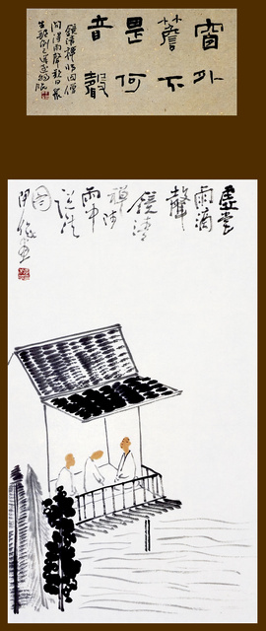
某日清晨，窗外陰雨，
雨水自禪房屋簷潄潄流下，
滴答聲不絕於耳。
鏡清禪師和門下僧侶正在打坐。

鏡清禪師突然發問：「窗外簷下是何聲音？」
僧侶答：「雨滴聲。」
鏡清禪師則嘆道：「眾生顛倒，己迷逐物。」

鏡清禪師何嘗不知窗外的雨滴聲，
重要的是，僧人是否進入「無對立」、「無分別」，
「主客不分」，「二而為一」等「無心」的世界，
自己和雨滴聲打成一片。
問題是，僧人卻答以雨滴聲，
僧人將自己和雨滴聲切割對立，
產生了「主」與「客」的分別，以分別心對待。
換句話說，僧人並沒有進入禪的定功之中，
沒有真正進入雨滴聲的世界，把自己和環境相融。
真正的禪者不會這樣，而是人境合一，物我兩忘，
沒入天地間唯一滴雨聲音裡，
到達「無心」的境界、禪定的境界。
鏡清禪師說「眾生顛倒、己迷逐物」，
是說世俗凡人常為外物外境所擾，不知反觀自性，
故而迷失了自己（己迷），
卻反而向外追求外物外境（逐物），
所以是主（自性）客（對象）顛倒。
最後，僧侶迫不及待地問：「那麼，師父你呢？」
鏡清回答：「泊不迷己，合光同塵。」

鏡清的「泊不迷己」，是說自己「絕不迷惑」，
非但不迷惑，還要使自己覺悟後的光沈澱下來，
與眾生迷妄顛倒的迷惑世界打成一片（合光同塵），
並以善巧方便將自己了悟的境界，去教導眾生。

「泊不迷己」是小乘自了漢，
「合光同塵」才是大乘菩薩行。

喫 茶 去
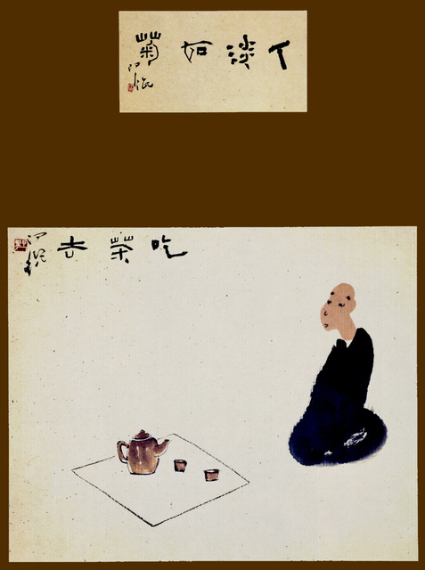
《五燈會元》裡有一則公案：
趙州才見僧來，便問：「曾到此間麼？」
僧問：「不曾到。」
州云：「吃茶去！」
又問另僧：「曾到此間麼？」
僧云：「曾到！」
州云：「吃茶去！」
在旁院主問曰：
「為什麼曾到也云吃茶去？不曾到也云吃茶去？」
州大喝：「院主！院主！」
院主應：「諾！」
州云：「吃茶去！」
趙州見一僧人行腳初到，
便問以「曾到此間麼？」
其中「此間」二字係雙闗語，
一指趙州主持之寺院道場，
另暗寓「向上一路」的省悟境界，
探問僧人曾否到達省悟之境界，
僧人答以「不曾到」，
趙州隨即轉為世俗的寒喧，請僧人吃茶去。

另有一個僧人參訪，趙州問以同樣的問題，
此人答以「曾到」，此亦是雙闗語，
一指「曾到此寺院道場」，
一指「曾到省悟之境界」，
此時，趙州回以「吃茶去」，
則有「印可」及讚賞的作用。

至於院主則為旁觀者，非當事人，
他以第三者之立場觀看事情的始末，
產生了「分別心」，
分別到與不到，來與不來。
趙州禪師於是二喚院主名號，
意在截斷院主的思維與分別心，
當院主應諾回神之後，
同樣再以「吃茶去」一語點提，
院主當下頓悟。

雖然，二僧與院主三人之間，
有來與不來、省悟與未省悟之別，
趙州卻平等待，都以「吃茶去」點提，
越過了來與不來，省悟與不省悟
的分別與對立的世界。
換句話說，
趙州禪師己達到放棄相對性，
辨別意識的分別心，
進入了真正省悟的世界。

據說，趙州禪師八十歲才當上住持，
一直到一百二十歲才圓寂，
可能是年老的緣故，趙州禪師的禪法較為溫和，
不像臨濟喝與德山棒那般激烈，
而是利用日常生活中的平常事物為人點撥開示。

本篇「吃茶去」公案，
便是趙州禪師「平常心是道」，
接引學人最典型的禪法。

牡 丹 障 子
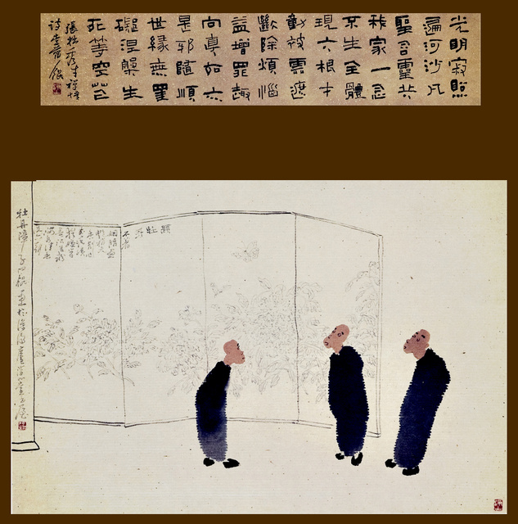
看看《景德傳燈錄》這則公案：
師（羅漢桂琛）與長慶、保福入州，見牡丹障子。
保福云：「好一朵牡丹花！」
長慶云：「莫眼花。」
師曰：「可惜許，一朵花。」
桂琛長慶、保福三位禪師進入州城，看到畫有牡丹的連屏的屏風，
三位各說了一句話。
保福禪師說：「好一朵牡丹花啊！」
長慶禪師說：「莫眼花！」
羅漢桂琛禪師卻說：「可惜啊！一朵花！」
《景德傳燈錄》文注中紀載了玄覺禪師的提問：
覺禪師云：「三位老禪師的話有沒有親疏？羅漢（桂琛）這樣，
落在什麼地方。」
所謂「親疏」是指離悟道是近（親）還是遠（疏）。
羅漢桂琛的話，到底落入什麼境界？

保福禪師說：「好一朵牡花！」他看到了一朵被稱作「好」的牡丹花，
而不是純然的看花，落入「好」與「壞」，經「思議」、「分別」
過的「分別心」，離悟道尚遠。

長慶禪師聽保福禪師這麼入俗，想跳開這塊俗地，
立刻衝著他說：「別眼花了！」
亦即要保福禪師別讓自己的自性受到外界的影響。

「眼花」一語，指自性受外界所影響，
長慶禪師一點都不想沾鍋，以為自己入於聖境。
但問題是，他不能隨緣，亦即不能隨緣任運，
不自覺地讓自己落於「聖」境，
事實上，這也是一種「分別心」，一種偏見。

桂琛禪師站出來說：「可惜啊！一朵花！」

第一句「可惜啊！」是針對兩位禪師一落於「凡」，
一落於「聖」的分別心的惋惜。
第二句話「一朵花！」則是桂琛禪師自己的所見，只是一朵花，
無好與壞，無聖與凡，是絕對的境界，
是「即相而離相」，是「心不住境」的表現。

桂琛禪師何嘗不識眼前的花 ─ 牡丹花，
但他並不執著於牡丹花，深知自性是不能向外攀緣；
又儘管自性不能向外攀緣，但仍承認牡丹花的存在，
此即所謂：
「即相而離相」─
心知外境，又不會執著於外境的「絕對」、
「不二」的境界。

「絕對」或「不二」的境界，
是不區分「好」與「壞」，
是不區分「凡」與「聖」的境界，
亦即「凡聖共一家」的境界。
你說，桂琛禪師落入什麼境界。

庭 前 柏 樹 子
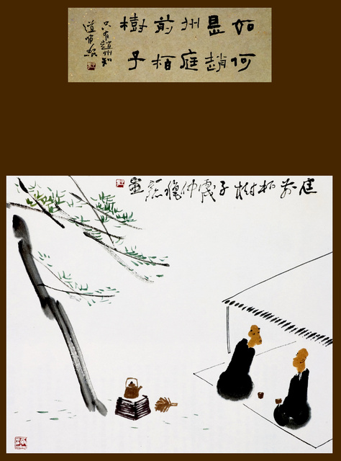
趙州．從諗禪師流傳於叢林的公案，其中最為世人所點提的、
誦詠最久的，當屬他的「庭前柏樹子」了。
僧人問趙州禪師：「如何是祖師西來意？」
趙州：「庭前柏樹子。」
僧人曰：「和尚莫境示人！」
趙州：「我不將境示人！」
僧人再問：「如何是祖師西來意？」
趙州：「庭前柏樹子。」
在禪宗公案中，師徒對話最常見的一句話
便是「如何是祖師西來意？」，
表面上問的是「達摩祖師西來的意旨何在？」
而實際上問的是：
「如何是佛？」或
「如何成佛作祖？」或
「如何開悟？」。

趙州的回答顯然答非所問，
其實禪宗公案類似的回話，都答非所問，
難怪僧人不得其解，就如同蚊子叮鐵牛、苦無下嘴處。
汾陽善昭禪師為這則公案寫了一首詩：

庭前柏樹地中生，不假牛黎嶺上耕。
正示西來千種路，鬰密稠林是眼睛。

「庭前柏樹地中生」句，喻道本天成，
如眾生本具佛性，不假修持，緣至即能開悟，
如柏樹之成長，不待牛犁耕作，
只要陽光、雨水等四時運作合宜，自然成樹成林，
亦即因緣際會，千條道路，都是入道要門，
因為道無所不在，自性遍周沙界。
趙州因柏樹子正在庭前，故舉柏樹子答僧人。
泐潭靈澈禪師也為這則公案寫了一首詩：

因僧問我西來意，我話居山七八年。
草履祇裁三個耳，麻衣曾補兩番肩。
東庵每見西庵雪，下澗常流上澗泉。
半夜白雲消散後，一輪明月到窗前。

泐潭禪師認為趙州柏樹子的答話不具深義，
不必依此求解索意，
而應如趙州所得法要－
「平常心是道」，「饑來則食，困則眠」。
所以，泐潭詩中「居山七八年」，「草履裁三耳」，
及「麻衣補兩番」等，都是平常生活所見，
以平常心面對平常生活即是，
「庭前柏樹子」亦是平常景物，
以平心對平常柏樹子便能見道。

而「東庵每見西庵雪，下澗常流上澗泉。」
乃以東庵比喻東土中華，西庵比喻西方天竺，
言東土所悟之道，與西方天竺無殊，
上澗是古，下澗是今，
古今之道無別無異。
後句「半夜白雲消散後，一輪明月到窗前。」
白雲喻「煩惱」，明月喻「自性」，
待到夜半白雲散去之後，明月自現；
心中無明、煩惱除去之後，
你的佛性自然顯現，
言語喻說，均為無益，
不必勞心費力，去參「庭前柏樹子」啊！

無 心 打 無 心
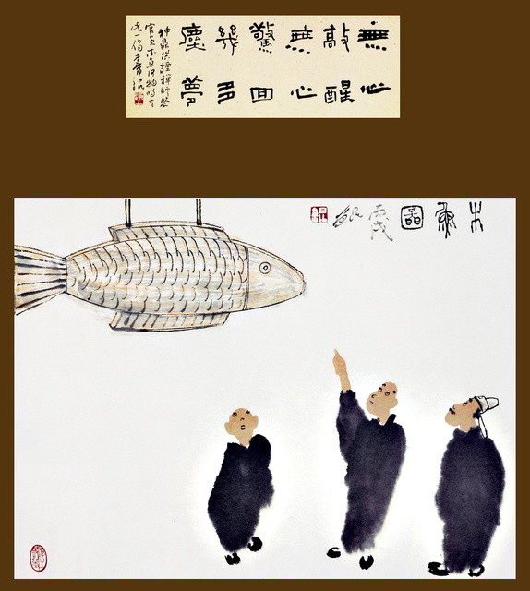
神鼎洪諲是首山省念的弟子，自律甚嚴。

他一席破衲便可度寒暑，也常讓一只壞缽獨懸空壁。
禪師氣貌閒靜，機辯敏捷，望尊禪林，
住山長達三十年，氣吞諸方，車下英才濟濟。
有僧人問：「撥塵見佛時如何？」
師曰：「佛也是塵。」
僧人又問：「何謂清淨法身？」
師曰：「灰頭土面。」

在禪師眼中，煩惱是病，執著於見佛也是病。
無淨無染，無迷無悔，無分別的平等世界，才是見性省悟的世界。

一日某官員來寺遊訪，指著梁上懸掛的木魚問：「這是什麼？」
神鼎禪師答：「驚回多少睡夢人！」

木魚，是佛車禪院中的重要法器，梵語為ghanta，音譯為犍槌或犍椎，
意譯為聲鳴、打木，舉凡可供打擊而發聲的東西，均稱ghanta，
犍槌用於集合僧眾、報時等。

晉‧法顯《佛國記》記載，他在于闐國瞿摩帝大乘寺，見到
「三千僧共犍槌食，入食堂時，威儀齊肅，次第而坐，
一切寂然，器缽無聲。」

木魚，即木製的魚形犍槌，它之所以製成魚形，源自《敕修百丈法規》：
「魚晝夜常醒，刻木象形擊之，所以驚昏惰也。」
原來佛家取義於魚在水中從不閉眼，晝夜常醒，
所以神鼎禪師要說：「驚回多少睡夢人！」。
木魚和寺院裡的鐘和鼓一樣，有警世的作用，
所謂「暮鼓晨鐘」「鐘聲醒塵夢」，
無非要敲醒仍執迷於名利五蘊中，幻夢般的世人，快快回頭是岸。

後來，木魚形製由魚形改為龍形，係源自中國傳說的「魚躍龍門」，
從水中的游魚化而為天上的飛龍，象徵即便是凡夫，一樣可以轉化為聖賢；
即使是眾生，都有成佛的可能。

神鼎禪師在回答來訪的官員「驚回多少睡夢人」之後，又補上一句：
「無心打無心。」

佛家言，吾人的幻心如幻影，自性不可得，
擊木魚者要休止一切的妄念心識，
以「無心」擊出，
因木魚要能發出聲響，必須中空，故言木魚無心，
以擊者之「無心」敲打「無心」之木魚，
謂之「無心打無心」。
此是人行「無上菩提之佛道也」。

風動、幡動與心動
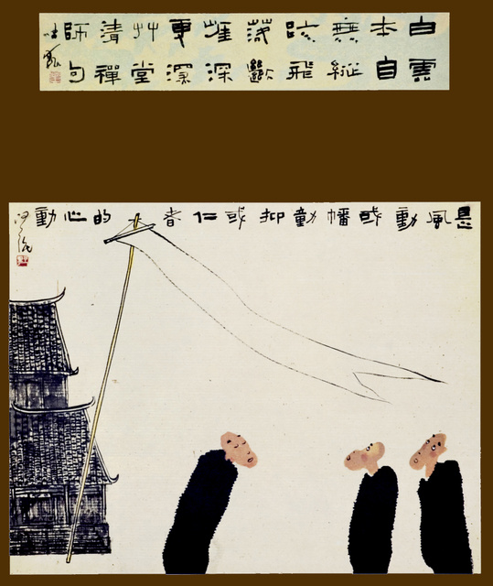
禪宗六祖 ─ 惠能大師，於五祖弘忍處受禮衣缽，
並繼嗣祖位，其時，惠能大師尚無僧侶身份，
未祝髮受戒，為免衣缽之爭無端受擾，
故遵五祖之囑歸於嶺南山中，經十六年之久，方才出世說法。

一日，行抵廣州法性寺，適值印宗法師講《涅槃經》，
時風吹幡動，只見二僧為此議論不已：
一僧曰：「是風動。」
一僧曰：「是幡動。」
六祖見狀，從容前立，
曰：「不是風動，不是幡動，是仁者心動。」

語驚四座，印宗法師遂懇請延之上座，詰問奧義，
知是五祖弘忍的衣缽第子，得五祖正法付囑，
故為其祝髮，並以隆禮師事之，從此大開曹溪法門。

在世俗的觀念裡，風吹幡動，是物理現象，是事實如此，
無可爭議，然就佛理而言，則有深一層之意義：
風象徵「空」界或「法」界，
「幡」則代表「有」界或「色」界，
吾人見風動旗飄，那看不見的隱伏於後的是風的作用，
是本體在作用，亦即佛教所言「空」界或「法」界。
所以，有僧言「風動」，一者言「有」，一者言「空」；
一者以現象世界為據，一者以本體世界為據，各執一方。

六祖則認為「空」與「有」是一體，「色」、「法」是一體，
「現象世界」與「本體世界」一如，不能強加切割對立，
眾生以分別心對待一如的世界，故各執一邊，
談「空」或談「有」，都是邊見。
所以，六祖才說既非風動亦非幡動，乃是二僧之「心動」，
促使二僧落入此「邊見」者，
是二僧之「心」源，所謂「萬法唯心造」，
是心左右我們的識見。

這則公案並沒有因此而結束。
草堂法禪師為此而作一偈：

不是風幡不是心，迢迢一路絕追尋；
白雲本自無蹤跡，飛落斷崖深更深。

草堂清禪師認為，非風動、幡動、心動，
吾人之「心」即吾人之「自性」，
自性不可言、不可思議，
它就像白雲一般，隨處顯露，卻又了無蹤跡，
若執著於「風」、「情」，乃至於「心」，
則會落入更深的斷崖，難以開悟。

自得禪師亦有偈一首：

是風是幡君莫疑，百草叢中信歩歸；
王道太平無忌諱，戲蝶流鶯遶樹飛。
自得禪師則認為現象所有一切，都是本體界作用的顯露，
是風動、也是幡動，
人們不必起疑惑；
由現象界當然可以證入本體，
所以風動、幡動，皆可以由見者「當體即空」，
當下便能悟道。

二 僧 觀 畫
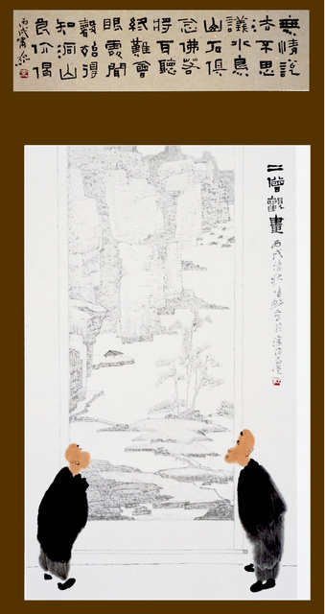
無情說法不思議 水鳥山石俱念佛
若將耳聽終難會 眼處聞聲始得知
─ 洞山．良价 禪師
唐代洞山良价禪師年輕時，為了「無情說法」四字，
到處求教於諸方禪者大師，始終不解。
有一天，來到雲巖禪師處，開口便問：
「無情說法，說給誰聽，誰能聽到？」，

雲巖答：
「無情說法，說給無情聽，無情能聽到。」
洞山問：「那雲巖禪師你能聽到嗎？」
雲巖答：「我若能聽到，我便是那無情，
我便是那草木瓦石，你就無法聽到我在說法！」
洞山問：「為什麼？」
雲巖禪師不發一語只舉起了手中的拂塵，然後對著洞山問：
「你聽到了嗎？」
洞山疑惑地問：「什麼也沒有聽到。」
雲巖禪師：「我是人，我是有情物，我說法你都聽不到，
那無情的草木石瓦說法，你更聽不到了。」
雲巖禪師繼續說：「你應該讀過《阿彌陀經》吧！那些水流聲、
樹林聲無時無刻不在說法啊！」
洞山良价忽有所悟，便作偈說：
「也大奇，也大奇，無情說法不思議，
若將耳聽終難會，眼處聞時方得知。」
洞山的體會在「眼處聞時」四個字，
亦即不只用眼去看、還要，
用耳去聽、
用鼻去嗅、
用舌去嘗，
用身去碰觸、
用意念去思維，包括全部身與心六根的參與，交互作用，
才能會知，才能體悟。

無情識的山川草木，雖不會說有情識的眾生的語言，
但並不代表他們不在說話，
佛經說：「情與無情，同圓種智。」
亦即有情眾生與無情草木石，
皆具足佛性智慧，
眾生若只用耳朶，如何能聽到草木瓦石說法？
這情形如同一位不懂中文的老外，向一位不懂外語的中國人問路，
如果只用耳，如何聽懂？
但是最後還是問出了眉目，因為双方都使出了力氣，
充分利用身體語言，
用眼、耳、鼻、舌、身及最重的意（即思維）等六根全部，交互利用，
終究能獲得理解，還能相互學習双方的語言。
那麼，佛說「情與無情，同圓種智。」
眾生與草木瓦石之間的瞭解，誰曰不可。

宋代大文豪蘇東坡時常參禪，
一日投宿於友人住處溪旁的客房，
夜裡溪聲潺潺作響，
清晨醒來，見窗外青山兀立面前，
忽然得悟作一偈曰：
「溪聲盡是廣長舌，山色無非清淨身，
夜來八萬四千偈，他日如何舉似人。」
這便是「無情說法」。

http://buddhall102.pixnet.net/blog/category/3804566

